Fait par tommy cote

Nom au complet : Galileo Galilei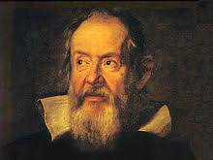

Nationalité : Italie



Temps de vie : 1564-1642

Invention : Téléscope - Terre tourne autour soleil - Le soleil est au centre 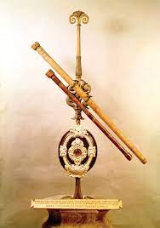

Anecdote :Cette **invention** n'est en réalité pas la sienne ; il a amélioré une **invention** hollandaise.

Anecdote 2 : Il est devenu aveugle a regarder le soleil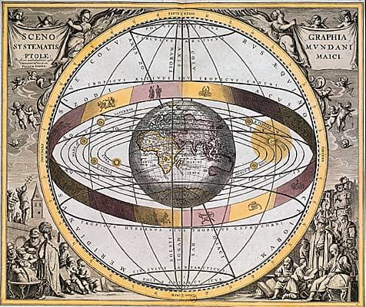

**Livre** **de : Copernic**

**4 preuves**

**o Soleil ==> Tâches**

**o Lune ==> Cratères**

**o Jupiter ==> Lunes**

**o Vénus phases**

**- Devenu aveugle**